

**《软件工程实践》**

**实验报告**

|  |  |
| --- | --- |
| 实验名称： | 用户使用说明书 |
| 学 号： | 19281031 |
| 姓 名： | 赵耀玺 |
| 小组成员: | 张云鹏 |
| 学 院： | 计算机与信息技术学院 |
| 日 期： | 2022年 6月 24 日 |

目录

1 引言 3

1.1 编写目的 3

1.2 项目背景 3

1.3 应用目标 3

2 系统概述 3

2.1 虚拟资产管理 4

2.2 用户信息管理 4

2.3 用户购买 4

2.4虚拟货币价格及数量查询 4

3 运行环境 4

4．运行说明 4

5 操作指南 5

# 1 引言

## 编写目的

根据《需求分析报告》，在仔细考虑讨论之后，我们又进一步对“KLOUD数字交易平台”软件的功能划分、数据结构、软件总体结构有了进一步的认识。软件软件测试需求规格说明报告是为“KLOUD数字交易平台”运行的健壮性、可靠性提供依据，其预期读者是从事“KLOUD数字交易平台”开发及测试的相关人员

## 项目背景

本项目的名称为KLOUD数字交易平台，用户可以使用人民币或者美元充值，然后购买比特币，也可以将比特币等多种虚拟货币在平台上进行售卖，平台有较为强大的安全保护机制，可以保证不会泄露一点用户的信息，此外，平台中华虚拟货币的买入与卖出都是经过加密保护的，平台还预计在将来加入热点信息及最近价格曲线功能

## 应用目标

让虚拟货币能够自由的流通，让数字资产特别是虚拟货币能够存在一个安全可靠的平台，也让本项目的人员能够简单直接的的对本项目进行管理，同时对交易情况进行同步管理，更方便的掌握交易情况

# 系统概述

本系统是一个虚拟资产交易系统，主要功能如下

## 虚拟资产管理

此操作由管理员完成，单击 “资产操作”按钮，进入内部产操作，可以修改、删除、添加货币。

## 2.2 用户信息管理

此操作由管理员完成，单击 “用户库操作”按钮，进入用户操作，可以修改、删除、添加用户信息。

## 2.3 用户购买

用户可以在展示界面挑选任意项虚拟货币加入购物车，在购物车界面进行确认，确认之后，进行付款，完成商品购买，并把购物信息记录登记入库。

## 2.4虚拟货币价格及数量查询

用户可以用不同方式如根据货币名或用户姓名查询某种货品最近的价格或者某一个用户最近购买了什么，用户还可以查询自己的购物记录，管理员可以查询所有用户的购买记录。

# 3 运行环境

Windows、ios、安卓均可

4．运行说明

**（1）用户进入首页**

进入首页之后可以看到软件的具体信息比如公司总部在哪里然后可以进入登录页面

**（2）进入登录页面**

进入登录页面之后，用户可以输入自己的账号和密码来进行登录，如果没有账号可意去注册或者直接进入网站主页

**（3）进入注册页面**

若果没有账号可以在这个页面注册一个，注册完之后只需要在返回登录页面登录即可

**（4）直接不登录进入首页**

这种情况下只可以看，但是无法进行具体的操作

**（5）已登录并购买比特币**

只需要点击那个购买按钮即可

**（6）币换币**

点击币换币按钮就可以使用自己已经有的虚拟货币来兑换其他的虚拟货币

# 5 操作指南

进入网址之后就可以看到网站的首页了，我们可以直接点击登录

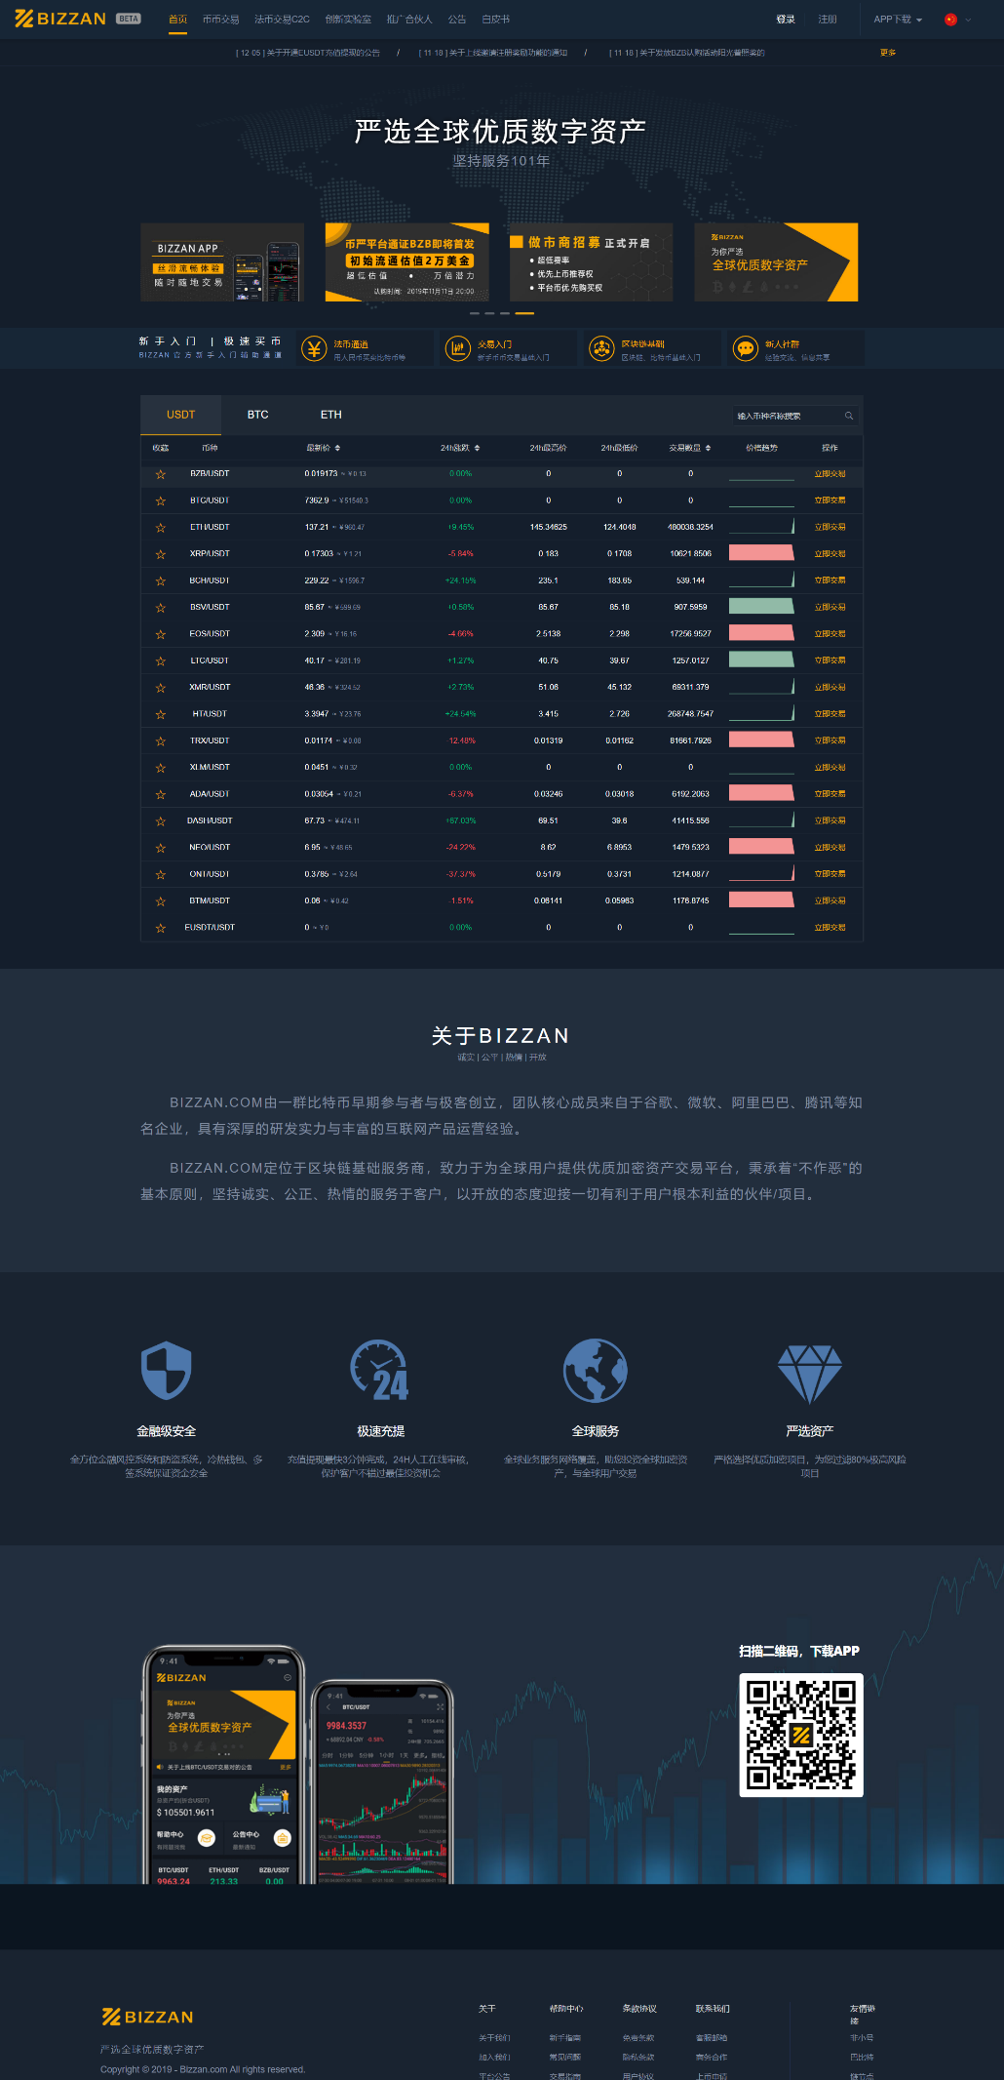

点击登陆之后会进入这个界面

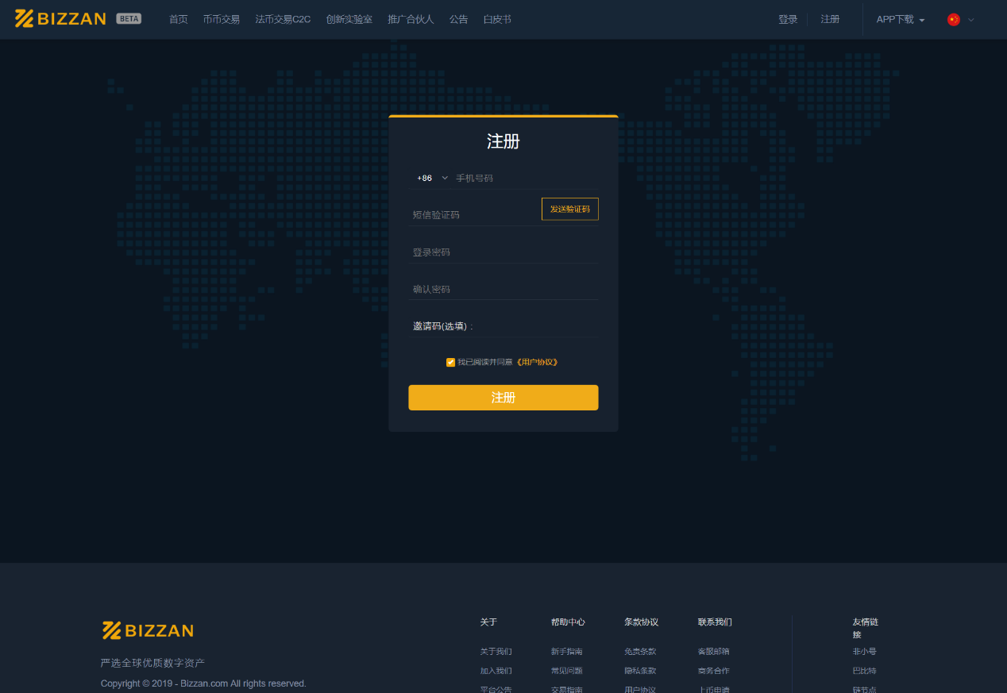

如果我们有账号的话我们可以直接登陆，如果我们没有账号的话，可以去注册，也可以不登录直接进入



当然我们也可以选择不登录就直接进入，当然这样我们是无法执行购买操作的，但是我们可以直接看到几种虚拟货币最近的价格走势

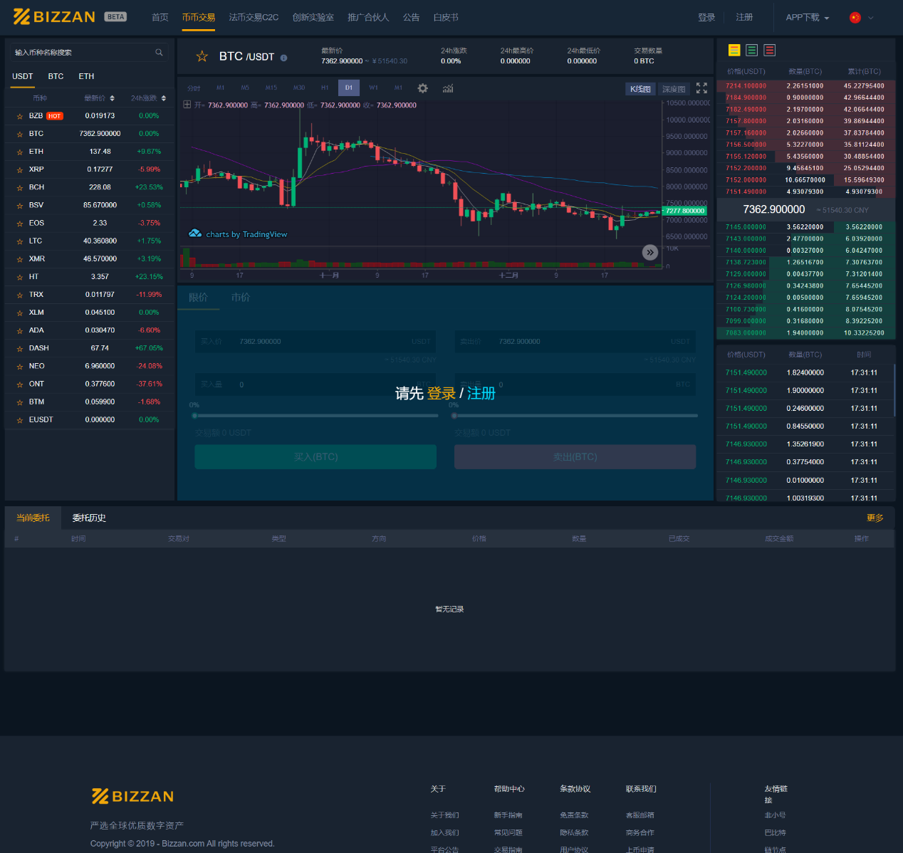

我们还可以点击币币交易进入以下这个界面，进入这个界面之后，就可以直接用你手中的虚拟货币按照比率兑换其他的虚拟货币了

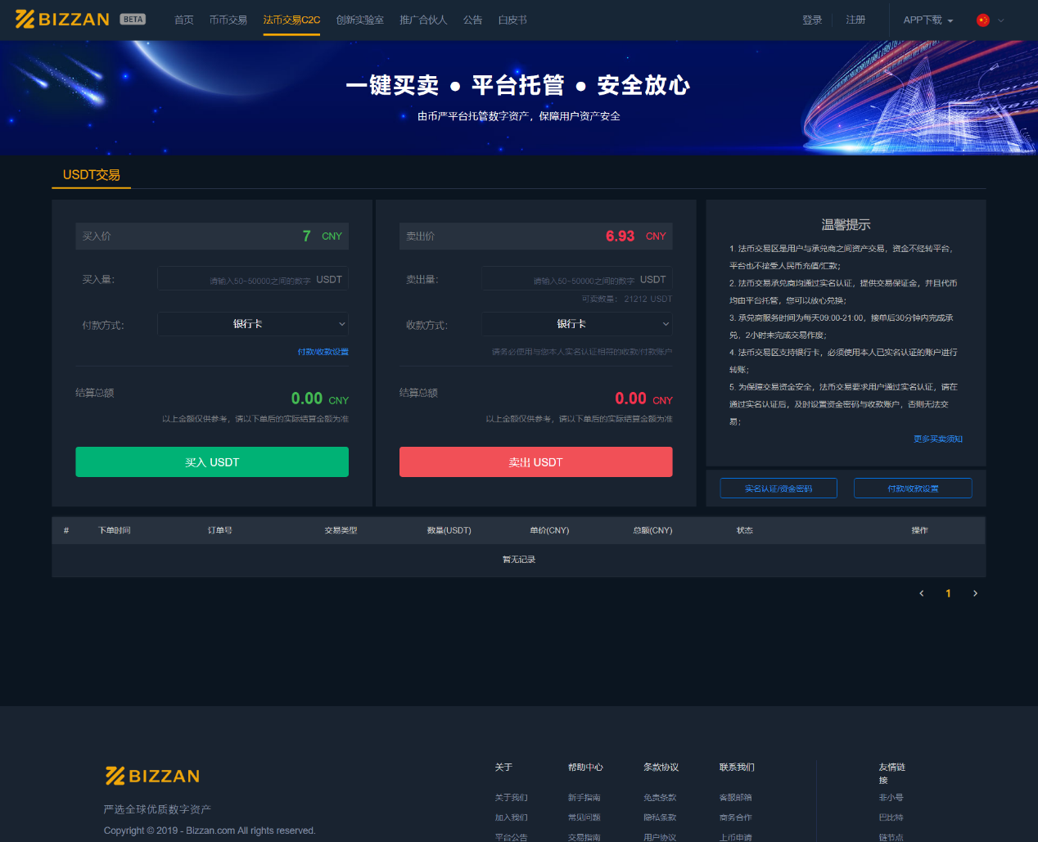

在本网站中我们还可以租用用矿机，付出租金用于挖矿

